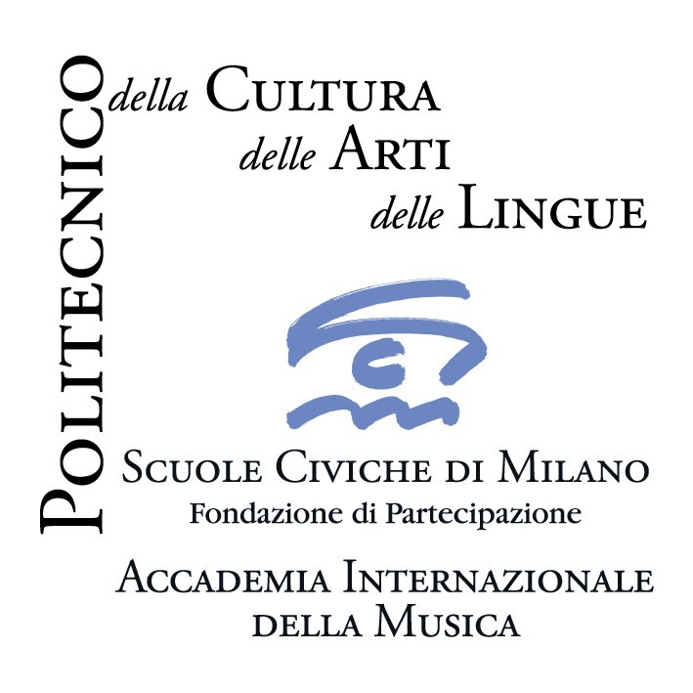IRMus Istituto di Ricerca Musicale - Accademia Internazionale della Musica -Fondazione Scuole Civiche di Milano-
I CONCERTI DI PRIMAVERA DELL’IRMus
MAGGIO 2008 INGRESSO LIBERO
Milano, Accademia Internazionale della Musica, Villa Simonetta, via Stilicone 36

Concerti IRMus Ensemble diretto da Renato Rivolta
Massimo Gatti, regia audio 29 maggio 2008

- ore 19.00
Sakiko Abe, soprano
S. Sciarrino, Esplorazione del bianco II
R. Rivolta, Psicodramma in tre minuti
Anonimo/S. Sciarrino, 4 Canzoni da battello per soprano e strumenti
Sakiko Abe, soprano
F. Donatoni, Triplum
C. Debussy (arr. R. Rivolta)
Premier Arabesque
Suite Bergamasque (Prélude et Menuet)

- ore 21.00
Fedele Stucchi, trombone
Nicola Brovelli, violoncello
N. Colombo, Tetris per violoncello e ensemble (concorso di composizione IRMus 2007)
I. Fedele, Imaginary islands
M. Malavasi, Brain Disorder II per strumenti ed elettronica
G. Colombo Taccani, Kyrie
L. Andriessen, Hoketus per trombone e elettronica

IRMus Ensemble
Alessandro Liberatore, Francesco Spiga, flauto; Cristina Arbia, Matteo Malavasi, oboe e corno inglese
Francesca Gelfi, Edoardo Lega, clarinetto e clarinetto basso; Renato Rivolta, sax alto
Fedele Stucchi, trombone; Silvia Cignoli, chitarra
Gabriele Bartezzati, Christian Miglioranza, percussioni Mattia Capuzzo, violino
Barbara Von Weiss, Nicola Brovelli, violoncello
Katarzyna Preisner, Nicolò Colombo, Scilla Lenzi, Alberto Rampani, pianoforte
Massimo Confalonieri, contrabbasso e basso elettrico

_________________
L’IRMus Ensemble È costituito dai migliori allievi del corso omonimo dell'Istituto di Ricerca Musicale. Erede di una lunga tradizione, nata fin dagli anni Ottanta nel seno della Scuola Civica, ha partecipato a numerosi festival, in Italia e all'estero: Ars Musica (Bruxelles), Archipel (Ginevra), Wien Modern (Vienna), Huddersfield Contemporary Festival, Musica Presente (Milano), Cantiere d'Arte (Montepulciano), Musica nel nostro tempo (Milano), Rai Nuova Musica (Roma), e molti altri.
Ha inciso per Rai e Fonit-Cetra.
Renato Rivolta, docente del corso, ma anche compositore e direttore di lunga e riconosciuta esperienza ha diretto in tutti i paesi europei i migliori ensembles ed orchestre. Ha ricoperto incarichi istituzionali di rilievo, tra i quali quello di Direttore assistente, unico italiano, dell'Ensemble Intercontemporain a Parigi, tra il 1996 e il 1998. E' impegnato da sempre nello sforzo di far vivere la preziosa tradizione dell'ensemble studentesco nell'ambito dell'Istituto di Ricerca Musicale, come indispensabile occasione formativa dei giovani strumentisti: ma anche come piccolo quanto importante contributo alla vita musicale della nostra città e del paese.
______________________________________________________________________
IRMus - Accademia Internazionale della Musica - Fondazione Scuole Civiche di Milano
Villa Simonetta, via Stilicone, 36 - 20154 Milano tel. 02.31.33.34; fax 02.33.15.697
info_musica@scuolecivichemilano.it; www.scuolecivichemilano.it; ufficio stampa 339.85.30.339

